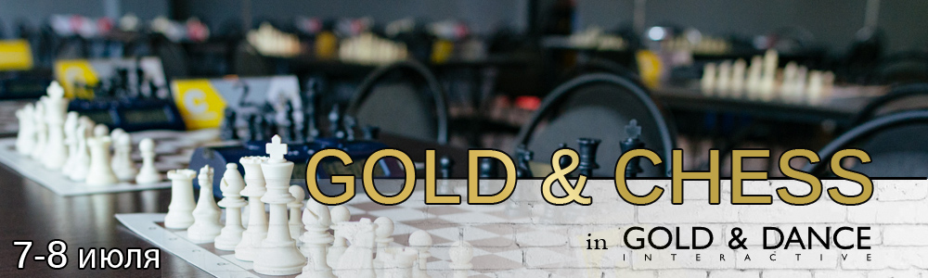

СИСТЕМА ПРОВЕДЕНИЯ И РЕГЛАМЕНТ
Турнир проводится по швейцарской системе на электронных часах с компьютерной жеребьевкой для всех категорий.
Во всех категориях игра проходит по следующей схеме:
 | КЛАССИКА | Допуск | 7 июля | 8 июля |  | Регламент «Классика»
А | Лига новичков | 0-1100 | 3 тура с 12:00  45'+15" | 2 тура с 12:00  45'+15" |  | Даты: | 7.07 -8.07
B | Лига любителей | 1100-1600 |  |  |  | Регистрация: | 7 июля 11⁰⁰-11⁴⁰

 | RAPID | Допуск | 7 июля | 8 июля |  | Регламент «Рапид»
C | Лига новичков | 0-1100 | (нет игр) | 6 туров  15'+5" |  | Даты: | 8 июля
D | Лига любителей | 1100-1600 | (нет игр) |  |  | Регистрация: | 8 июля 11⁰⁰-11⁴⁰

Участники разделяются по рейтингу РШТ (http://chessresults.ru/), актуальному на момент турнира. Администрация турнира по просьбе участников может переносить игроков с пограничными рейтингами из категории в соседнюю категорию.
Начало туров для всех категорий с 12⁰⁰. ПШС вправе опоздавшим участникам отказать к допуску на 1 тур.

Турнирный взнос "Классика": 1500р. оплачивается наличными во время регистрации.
Турнирный взнос "Рапид": 1200р. оплачивается наличными во время регистрации.
УЧАСТНИКИ И ИХ РЕГИСТРАЦИЯ
Участникам необходимо заполнить заявку на сайте ПШС: www.vphs.ru
Или отослать свои данные на moiseevanv@mail.ru , или записаться по телефону8(926)169-87-96.
На сайте ПШС будут вывешены окончательные списки игроков. Игроки, не подавшие заявки, к участию не допускаются.
После подачи заявки в случае отсутствия возможности явиться на турнир участники должны отозвать заявку на сайте.
ОПРЕДЕЛЕНИЕ ПОБЕДИТЕЛЕЙ И ПРИЗЫ
Победители, призеры, и порядок занятых мест в общем зачете в каждом турнире определяются по наибольшей сумме набранных очков. В случае равенства очков – в порядке приоритета:
1)коэффициент Бухгольц, 2) усеч. Бухгольц. 3) Число побед.
В каждом турнире предусмотрен отдельный зачет среди девочек (1,2,3 место) при наличии не менее 5 участниц. Призеры в общем зачете, а также лучшие девочки награждаются кубками, медалями, дипломами и призами. Всем игрокам, школам, подавшим заявки, будут выданы сертификаты участия и подарки.

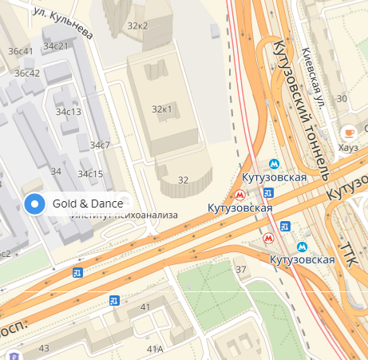
МЕСТО ПРОВЕДЕНИЯ

Адрес: Кутузовский проспект, д. 36, стр. 5, Кутузовская

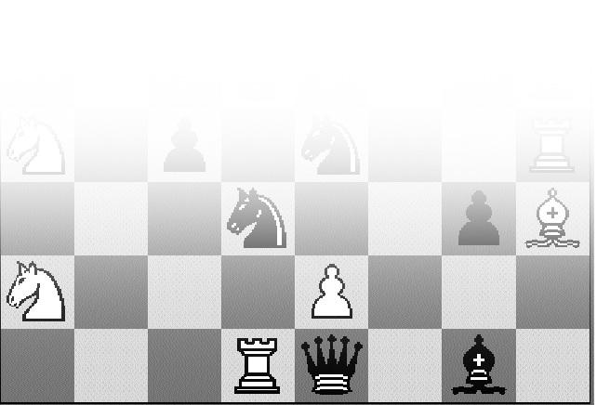
далее по карте (3 мин. пешком), GOLD & DANCE

www.vphs.ru

.
